КОМИТЕТ  РЕСПУБЛИКИ ТАТАРСТАН  ПО ОХРАНЕ ОБЪЕКТОВ КУЛЬТУРНОГО НАСЛЕДИЯ |  | ТАТАРСТАН РЕСПУБЛИКАСЫНЫӉ МӘДӘНИ МИРАС ОБЪЕКТЛАРЫН САКЛАУ КОМИТЕТЫ

ПРИКАЗ БОЕРЫК
№
г. Казань

Об утверждении границ территории объекта культурного наследия регионального значения
«Здание женского уездного училища», первая половина XIX в., расположенного по адресу: Республика Татарстан, Елабужский муниципальный район, г. Елабуга, проспект Нефтяников, д. 175

В соответствии с Федеральным законом от 25 июня 2002 года № 73-ФЗ
«Об объектах культурного наследия (памятниках истории и культуры) народов Российской Федерации», Законом Республики Татарстан от 1 апреля 2005 года № 60-ЗРТ «Об объектах культурного наследия в Республике Татарстан»,
в целях сохранения и государственной охраны объектов культурного наследия регионального значения и их территорий, как объектов градостроительной деятельности особого регулирования, п р и к а з ы в а ю:
- Утвердить границы территории объекта культурного наследия регионального значения «Здание женского уездного училища»,
первая половина XIX в., расположенного по адресу: Республика Татарстан, Елабужский муниципальный район, г. Елабуга, проспект Нефтяников, д. 175, согласно приложению к настоящему приказу.
2. Отделу учета объектов культурного наследия и градостроительной деятельности обеспечить внесение сведений о границах территории объекта культурного наследия регионального значения «Здание женского уездного училища», первая половина XIX в., расположенного по адресу: Республика Татарстан, Елабужский муниципальный район, г. Елабуга, проспект Нефтяников, д. 175, в единый государственный реестр объектов культурного наследия (памятников истории и культуры) народов Российской Федерации и в Единый государственный реестр недвижимости.
3. Контроль за исполнением настоящего приказа оставляю за собой.

Председатель И.Н. Гущин

Приложение к приказу
Комитета Республики Татарстан по охране объектов культурного наследия
от ___________ 2023 № _______

Границы территории
объекта культурного наследия регионального значения
«Здание женского уездного училища», первая половина XIX в.,
расположенного по адресу: Республика Татарстан, Елабужский
муниципальный район, г. Елабуга, проспект Нефтяников, д. 175

Карта (схема)
границ территории объекта культурного наследия регионального значения
«Здание женского уездного училища», первая половина XIX в., расположенного
по адресу: Республика Татарстан, Елабужский муниципальный район,
г. Елабуга, проспект Нефтяников, д. 175
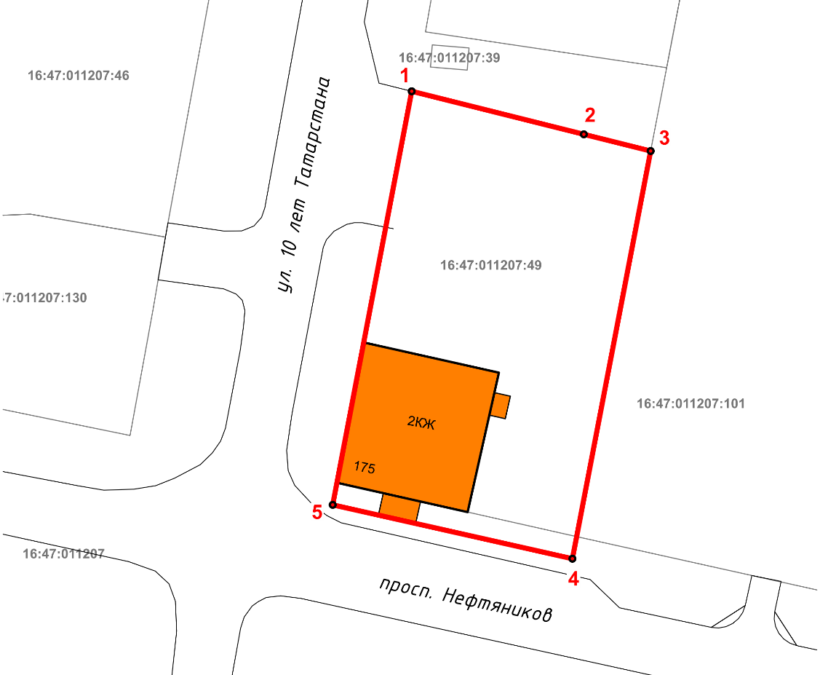
Масштаб 1:1000

Используемые условные знаки и обозначения:
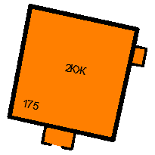 | – объект культурного наследия «Здание женского уездного училища», первая половина XIX в.
 | – граница территории объекта культурного наследия
1 – 5 | − номер характерной точки границы территории объекта культурного наследия
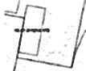 | – границы земельных участков
16:47:011207:49 | – кадастровый номер земельного участка
Текстовое описание
границ территории объекта культурного наследия регионального значения
«Здание женского уездного училища», первая половина XIX в., расположенного
по адресу: Республика Татарстан, Елабужский муниципальный район,
г. Елабуга, проспект Нефтяников, д. 175

Границы территории объекта культурного наследия регионального значения «Здание женского уездного училища», первая половина XIX в., расположенного
по адресу: Республика Татарстан, Елабужский муниципальный район, г. Елабуга, проспект Нефтяников, д. 175, проходят:

Прохождение границ |  | Описание прохождения границ
от точки | до точки
1 | 2 | от точки 1, расположенной на северо-западном углу границы земельного участка с кадастровым номером 16:47:011207:49, в юго-восточном направлении  на расстояние 18,53 метра до точки 2, расположенной на внутриквартальной территории
2 | 3 | от точки 2 в юго-восточном направлении по границе земельного участка с кадастровым номером 16:47:011207:49 на расстояние 7,19 метра  до точки 3, расположенной на северо-восточном углу границы земельного участка с кадастровым номером 16:47:011207:49
3 | 4 | от точки 3 в юго-западном направлении по границе земельного участка с кадастровым номером 16:47:011207:49 на расстояние 43,31 метра  до точки 4, расположенной на красной линии  проспекта Нефтяников
4 | 5 | от точки 4 в северо-западном направлении вдоль проспекта Нефтяников на расстояние 25,66 метра  до точки 5, расположенной на внутриквартальной территории около пересечения проспекта Нефтяников и ул. 10 лет Татарстана
5 | 1 | от точки 5 в северо-восточном направлении по границе земельного участка с кадастровым номером 16:47:011207:49 на расстояние 43,93 метра  до точки 1

Таблица характерных (поворотных) точек
границ территории объекта культурного наследия регионального значения
«Здание женского уездного училища», первая половина XIX в., расположенного
по адресу: Республика Татарстан, Елабужский муниципальный район,
г. Елабуга, проспект Нефтяников, д. 175

№ | Координаты характерных (поворотных) точек  в местной системе координат (МСК-16)
 | X | Y
1 | 472224.54 | 2302122.11
2 | 472220.05 | 2302140.09
3 | 472218.31 | 2302147.07
4 | 472175.77 | 2302138.90
5 | 472181.39 | 2302113.86
1 | 472224.54 | 2302122.11

